ФГБОУ ВО Байкальский государственный университет

Кафедра государственного управления и управления человеческими ресурсами
проводит с 01 марта по 27 апреля 2022 года
 | Одиннадцатый  Байкальский КАДРОВЫЙ ФОРУМ
  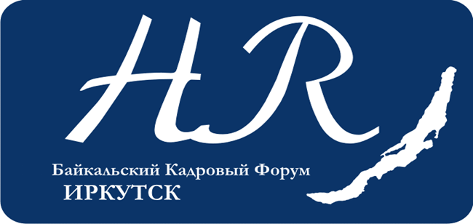

Байкальский государственный университет
при участии HR-менеджеров и научно-педагогических работников

Наша цель – развитие творческого потенциала студентов при решении практических задач в целях повышения эффективности управления человеческими ресурсами.

Приглашаются участники из регионов, а также стран СНГ и других государств.

27 апреля 2022 г. (среда )
г. Иркутск, ул. Ленина, 11, БГУ
Всероссийская студенческая онлайн олимпиада по управлению персоналом (II тур)

